Муниципальное бюджетное дошкольное образовательное учреждение
детский сад № 10 муниципального образования Щербиновский район
поселок Щербиновский

Методическая разработка
«Формирование у детей старшего дошкольного возраста
начальных представлений о некоторых видах спорта»
(с использованием игровой инновационной технологии «Лэпбук»)
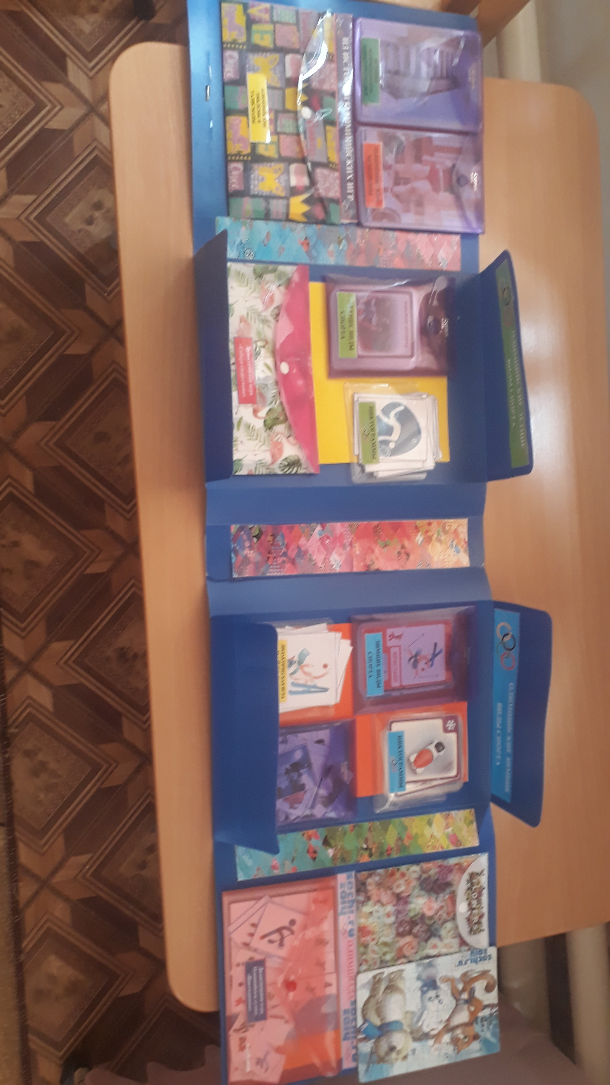

п.Щербиновский

2021 г.

Труфман Наталья Васильевна, воспитатель муниципального бюджетного дошкольного образовательного учреждения детский сад № 10 муниципального образования Щербиновский районпоселок Щербиновский, nataxat1986vostok@mail.ru

В методической разработке «Формирование у детей старшего дошкольного возраста начальных представлений о некоторых видах спорта» автор затрагивает проблему становления ценностей здоровья и значимость применения игровой инновационной технологии «лэпбук» в формировании позитивных установок к занятиям физкультурой и некоторым видам спорта у воспитанников.
Методическую разработку дополняет разработанное автором дидактическое пособие «Лэпбук» в качестве прикладной методической продукции, предназначенное для педагогов дошкольного учреждения в работе с воспитанниками старшего дошкольного возраста, а также для детей в их самостоятельной игровой деятельности.
Методическая разработка адресована воспитателям, обеспечивающих создание развивающей образовательной среды, направленной на формирование ценностей здорового образа жизни у детей дошкольного возраста.

Содержание

 | Введение | 4
 | Основная часть | 5
 | Заключение | 8
 | Список использованных источников | 9
 | Приложение 1 Зимние виды спорта. Дидактическая игра «Найди пару»  Приложение 2 Творческая мастерская «Лабиринты»  Приложение 3 «Пиктограммы»  Приложение 4 Дидактическая игра «Летние виды спотра»  Приложение 5 Из истории олимпийских игр. «Олимпийские эмблемы и талисманы»  Приложение 6 «Разминка для ума» | 10  11  12  13  14  15

Введение

Проблема здоровья населения России, особенно здоровья детей, является национальной проблемой и приоритетным направлением государственной политики: «Здоровые дети – это будущее страны».
Сегодня важнейшей целью, стоящей перед дошкольными образовательными учреждениями, является сохранение и укрепление здоровья детей, обеспечение полноценного личностного развития. Фундаментом своевременного и полноценного личностного развития ребенка является физическое и познавательное развитие в разных видах деятельности, но, прежде всего, двигательной и игровой как наиболее специфичных видов деятельности детей дошкольного возраста. Достаточная по объему двигательная активность, благоприятно сказывается на развитии умственных способностей детей, инициативы, самостоятельности, творчества. Вследствие этого физически развитый ребенок достигает больших успехов в общем развитии, в учебе, в умении работать и быть полезным для общества человеком.
Поэтому так важен в условиях реализации нового федерального государственного образовательного стандарта дошкольного образования, где определены основные направления развития ребенка, поиск новых форм педагогического взаимодействия с детьми.
Применение передовых инновационных технологий дает возможность педагогу сделать процесс ознакомления ребенка с окружающим миром наиболее интересным и запоминающимся и, что немаловажно, создать условия для поддержки детской инициативы, самостоятельности и творчества как необходимых достижений на этапе дошкольного образования.
В практической деятельности, наряду с применением различных передовых технологий, педагогами достаточно широко используется инновационная игровая развивающая технология «Лэпбук».
Лэпбук (lapbook), что в дословном переводе с английского языкаозначает «наколенная книга», это интерактивная папка для детей, которую ребёнок может расположить у себя на коленях или столе, просмотреть её содержимое.
Но, несмотря на кажущуюся простоту, в ней содержатся разнообразные дидактические материалы по теме, что дает возможность ребенку самостоятельно или в совместной игровой деятельности с педагогом неоднократно возвращаться к просмотру и игровым действиям с дидактическим материалом «лэпбука». Это отличный способ закрепить определенную тему с детьми, осмыслить ее содержание, провести исследовательскую работу, в процессе которой ребенок участвует в поиске, анализе и сортировке.
Цель методической разработки в том, чтобы, обосновывая актуальность
использования игровой инновационной технологии «лепбук», показать возможность целенаправленно решать задачи личностного развития, в том числе формирования у дошколят потребности к здоровому образу жизни, желания заниматься физкультурой и спортом.
В процессе взаимодействия с «лэпбуком» дети не получают знания в готовом виде. Применяя познавательно-исследовательские действия(самостоятельно или в совместной деятельности с педагогом) они приобретаютновые знания о некоторых видах спорта, навыки самостоятельного сбора и организации информации по изучаемой теме, запоминают, обогащают словарный запас.
Новизна предлагаемой методической разработки в том, что приобретая опыт познавательной деятельности посредством примененияигровой инновационной технологии «лепбук», дети усваивают понятие ценности здоровья как основы физического и оздоровительного направления воспитания.

Основная часть

Использование дидактического пособияпо формированию у детей старшего дошкольного возраста начальных представлений о некоторых видах спорта с применением игровой инновационной технологии «лэпбук», основано на реализации ряда задач образовательных областей (направлений развития и образования) основной образовательной программы дошкольного образованияв соответствии с федеральнымгосударственным образовательнымстандартом:
«Физическое развитие»
- формирование начальных представлений о некоторых видах спорта;
- становление ценностей здорового образа жизни;
- формирование полезных привычек и позитивного отношения к приобретению опыта двигательной деятельности, связанной с развитием физических качеств (на примере спортивных достижений выдающихся спортсменов, в т.ч. своего края, поселка);
«Познавательное развитие»
- развитие любознательности и познавательной мотивации, формирование познавательных действий в процессе усвоения элементарных понятий о ценностях здоровья;
«Социально – коммуникативное развитие»
- формирование позитивных установок к двигательной деятельности и занятиям спортом;
- становление самостоятельности, целенаправленности и саморегуляции собственных действий;
- формирование готовности к совместной деятельности со сверстниками;
«Речевое развитие»
- обогащение активного словаря, развитие связной речи диалогической и монологической речи;
«Художественно – эстетическое развитие»
- развитие предпосылок ценностно-смыслового восприятия ценностей здоровья через чтение художественной и познавательной литературы, просмотра произведений изобразительного искусства.
Комплектация дидактического пособия «лэпбук» по формированию у детей старшего дошкольного возраста начальных представлений о некоторых видах спортасостоит из шести разделов, каждый из которых включает комплекты карточек разнообразных дидактических игр.
Первый раздел лэпбука «Из истории олимпийских игр» включает комплекты тематических карточек «История возникновения олимпийских игр», «Олимпийские чемпионы», «Олимпийские эмблемы и талисманы».Выполняя игровые действия, дети узнают доступные сведения из истории возникновенияолимпийских игр, знакомятся с олимпийскими эмблемами и талисманами, у них формируется чувство гордости за спортивные достижения чемпионов, интерес к занятиям физкультурой и желаниеучаствовать в спортивных играх.
Второй раздел лэпбука «Летние виды спорта» представлен комплектами карточек «Летние виды спорта», «Пиктограммы», включает дидактическую игру «Собери спортсмена».
Основные задачи, которые решаются, направлены на формирование элементарных представлений о летних видах спорта, умения по схематическим изображениям узнавать черты объекта, предмета или явления («читать пиктограммы»), определять и называть необходимый инвентарь, оборудование, экипировку для определенных видов спорта.
Третий раздел лэпбука «Зимние виды спорта» содержит комплекты карточек и дидактические игры «Зимние виды спорта», «Найди пару» и «Пиктограммы». Решаемые задачи аналогичны второму разделу лэпбука.
Сравнительный анализ и сортировка карточек по зимним и летним видам спорта способствуют умению делать элементарные выводы о причинно-следственных связях. Детские рассуждения и умозаключенияо влиянии спорта и занятий физкультурой на здоровье важны для формирования осознанного ценностного отношения к здоровому образу жизни иприменения приобретенных знаний в повседневной жизни.
Четвертый раздел лэпбука «Наша Олимпиада» включает дидактические игры: лото «Зимняя олимпиада», «Четвертый лишний», «Олимпийское судоку». Кроме приоритетных задачформирования интереса к физкультуре и спорту, в этом разделе уделяется внимание задачам усвоения норм общения и ценностных ориентиров поведения, умения самостоятельно объединяться для совместной игры, согласовывать свои действия с действиями ведущего и других участников игры, договариваться, помогать друг другу.
В содержании пятого раздела лэпбука «Разминка для ума» включены подборки «Стихи», «Загадки»и «Пословицы», цель которого посредством использования художественно - литературных средств способствовать привитию интереса к занятиям физической культурой и спортом.
Шестой раздел лэпбука «Творческая мастерская» содержит материалы для интеллектуальной и продуктивной деятельности: «Лабиринты», «Раскраски». Цель:способствовать формированию интереса к физкультуре и спорту через становление эстетического отношения и эмоциональной отзывчивости.
Для успешной организации деятельности с воспитанниками на основе применения игровой инновационной технологии «лэпбук» необходимо обеспечить определенные психолого-педагогические условия:
- использование форм и методов работы с воспитанниками, соответствующие их возрастным и индивидуальным особенностям;
- поддержку положительного, доброжелательного отношения участников в процессе организации игровой деятельности с лэпбуком;
- проявление детьми инициативы и самостоятельности в индивидуальной деятельности.
Построение образовательной деятельности с лэпбуком ориентировано на интересы и возможности каждого ребенка и учитывает его социализацию. «Лэпбук», благодаря своему эстетически привлекательному виду, возможности выбора игрового материала и участников для совместной игры, вызывает интерес у дошколят. Дети могут играть индивидуально или объединяться в группы, мобильность пособия позволяет использовать любое удобное для игры место. Базовая комплектация дидактического пособия может дополняться игровым материалом, благодаря идеям, инициативе и творческой активности детей. В процессе деятельности у детей возникают вопросы разной направленности и педагог, будучи наставником, предоставляет воспитанникам возможность предлагать свои игровые замыслы, проявить инициативу по сбору познавательной информации и как можно пополнить «лэпбук» новым дидактическим материалом.
В процессе игровой деятельности воспитатель выступает не как организатор деятельности, а как партнер, помогающий устанавливать правила взаимодействия в разных ситуациях. При первичном ознакомлении дошколят с лэпбуком важно не спешит знакомить их с правилами игр, добиваясь точного выполнения инструкций. Наблюдая процесс рассматривания детьми лэпбука, можно выявить, что заинтересовало в нем детей, какие знания об объектах имеются у детей и у кого и т.п. На основе таких наблюдений можно выстраивать вариативную образовательную деятельность, ориентированного на уровень развития конкретного ребенка.
Поддержка индивидуальности и инициативы детей в процессе применения инновационной игровой развивающей технологии «Лэпбук» осуществляется в разных видах деятельности: игровой, социально-коммуникативной, познавательной с актуализацией исследовательских действий.

Заключение

Эффект от использования инновационной игровой развивающей технологии «Лэпбук» многогранен:
- позволяет целенаправленно формировать у воспитанников позитивные установки к некоторым видам спорта, первоначальные знания о видах спорта, истории олимпийского движения;
- обеспечивается полноценное развитие личности детей во всех основных образовательных областях, специфичных для детей дошкольного возраста на фоне их эмоционального благополучия, создающегося в процессе игрового взаимодействия;
- его воспитывающий потенциал проявляется в формировании у воспитанников осознанного отношения к ценностям здорового образа жизни.

Список использованных источников
1.Я познаю мир: Спорт: детская энцикл. / В. И.Малов; худож. А. А. Румянцев, Ю. А. Станишевский. – М. :АСТ: Астрель, 2001 – 448 с.

2. Сто великих олимпийских чемпионов/ В. И. Малов.- М.: Вечер, 2006- 476 с.

3.Всё о спорте] / авт.-сост. Г. Михалкин. – М. :Астрель: АСТ, 2000 – 155 с.

4.https://www.maam.ru/detskijsad/zagadki-o-letnih-vidah-sporta-dlja-doshkolnikov.html
5.https://nsportal.ru/detskiy-sad/zdorovyy-obraz-zhizni/2015/02/03/zagadki-o-zimnikh-vidakh-sporta
6.https://infourok.ru/prezentaciya_geroi_sportaolimpiyskie_chempiony_ot_a_do_ya.-378693.htm

ПРИЛОЖЕНИЕ 1
Зимние виды спорта. Дидактическая игра «Найди пару»

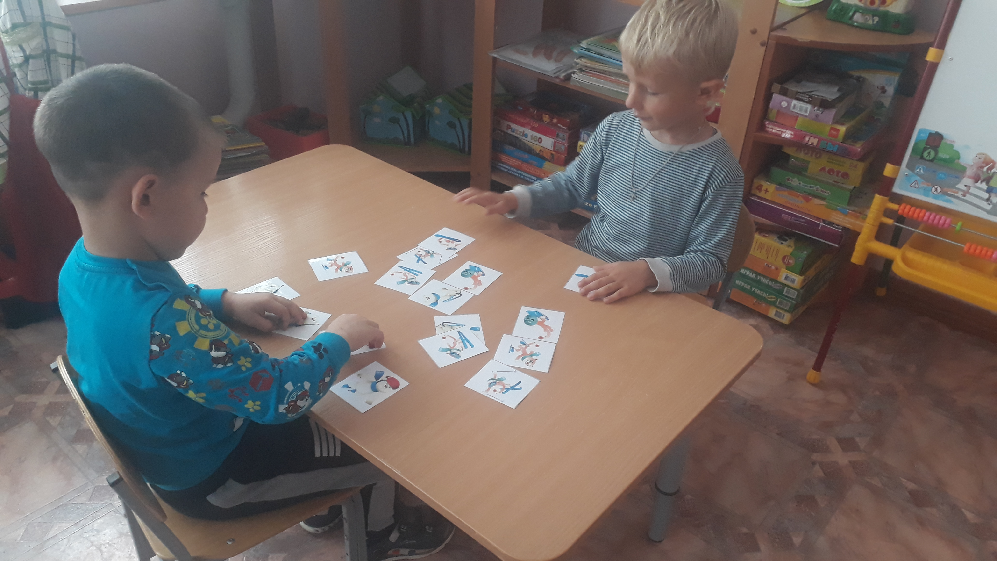

ПРИЛОЖЕНИЕ 2
Творческая мастерская «Лабиринты»

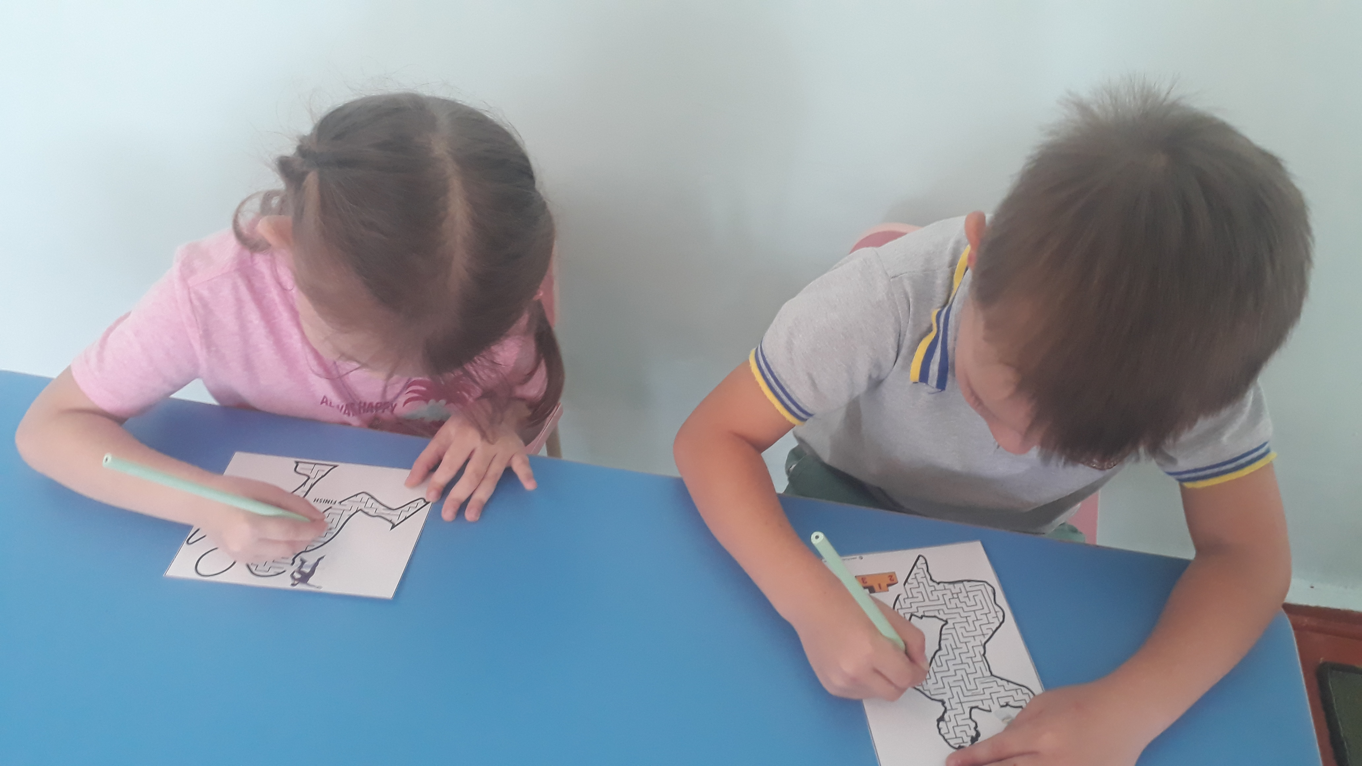

ПРИЛОЖЕНИЕ 3
«Пиктограммы»
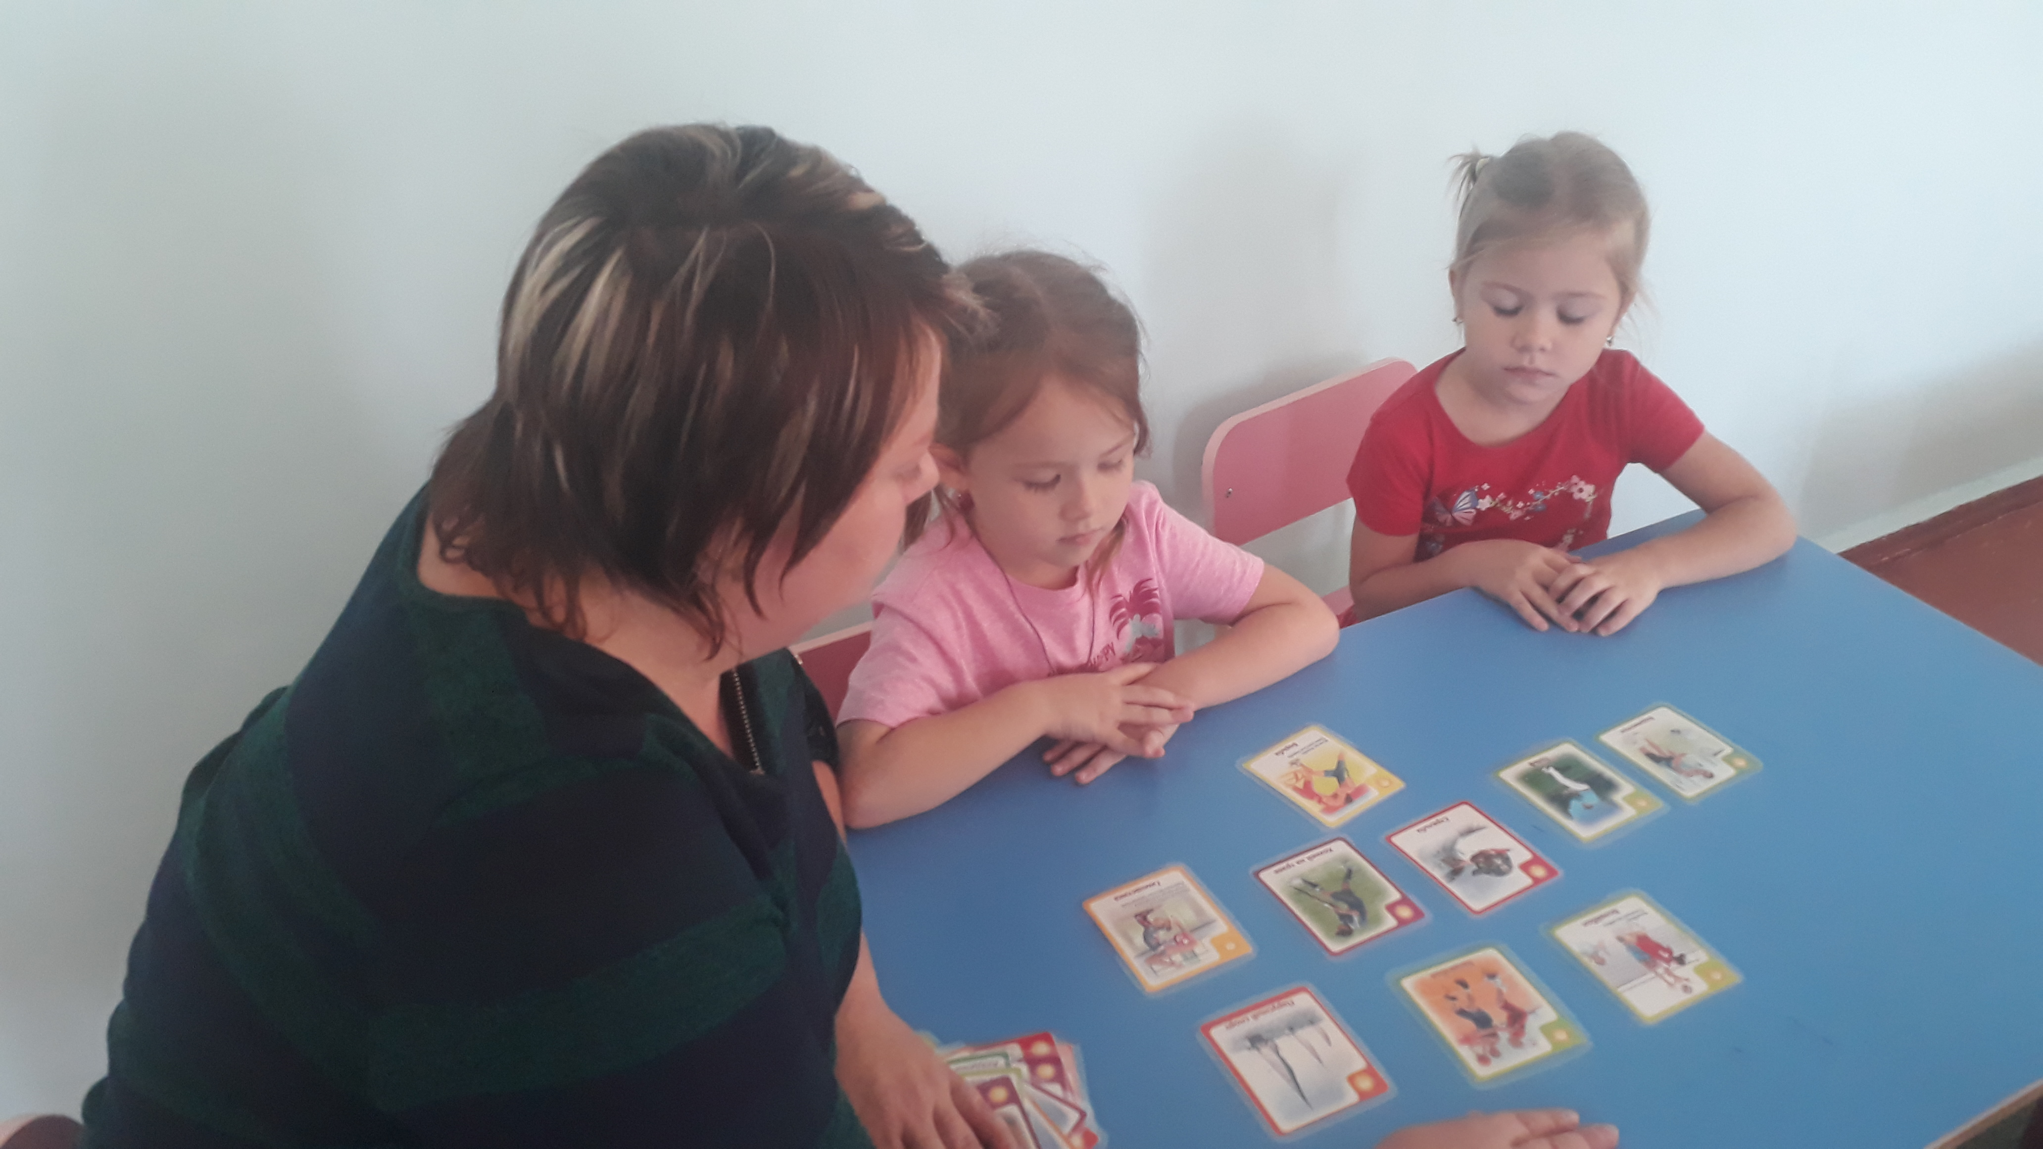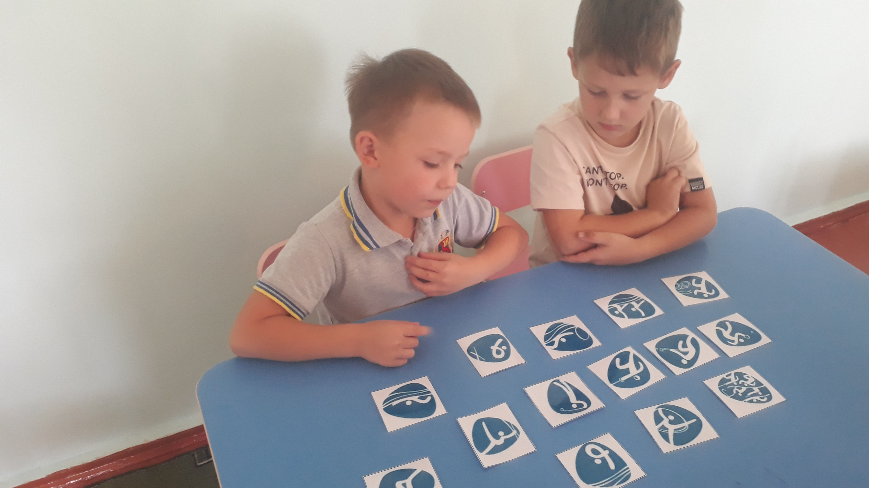 Летние виды спорта Зимние виды спорта

ПРИЛОЖЕНИЕ 4

Дидактическая игра «Летние виды спотра»
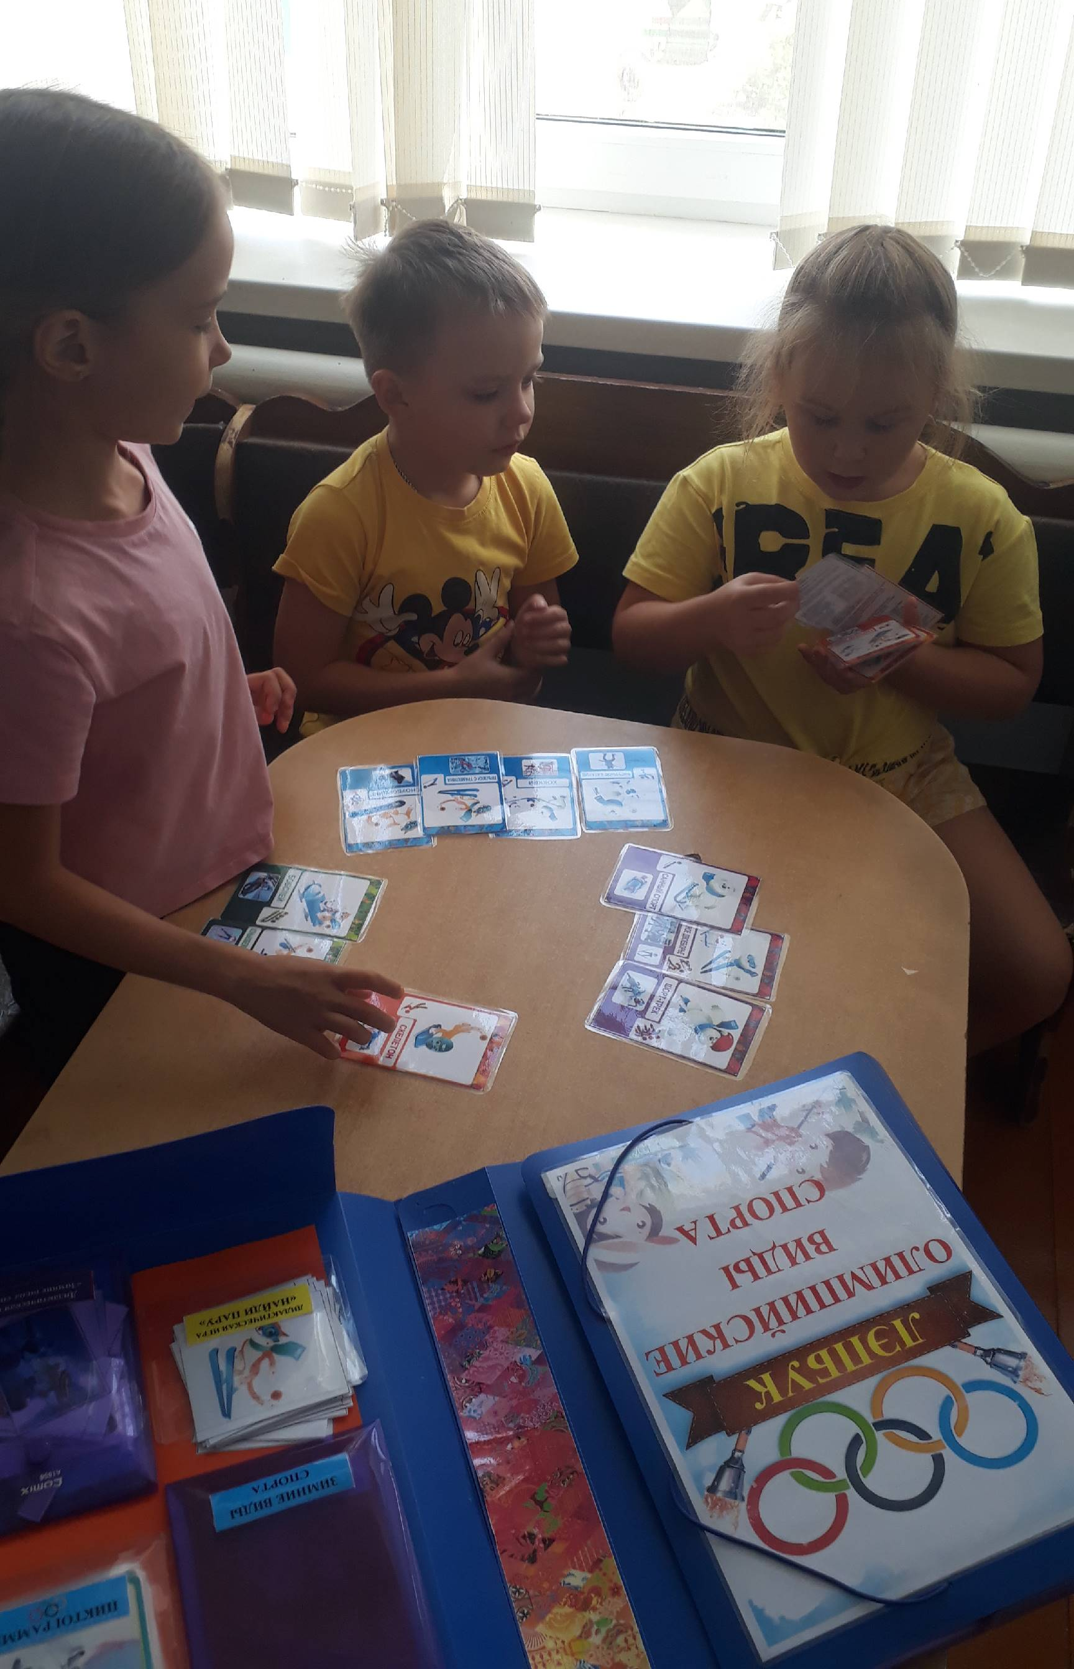

ПРИЛОЖЕНИЕ 5
Из истории олимпийских игр. «Олимпийские эмблемы и талисманы»
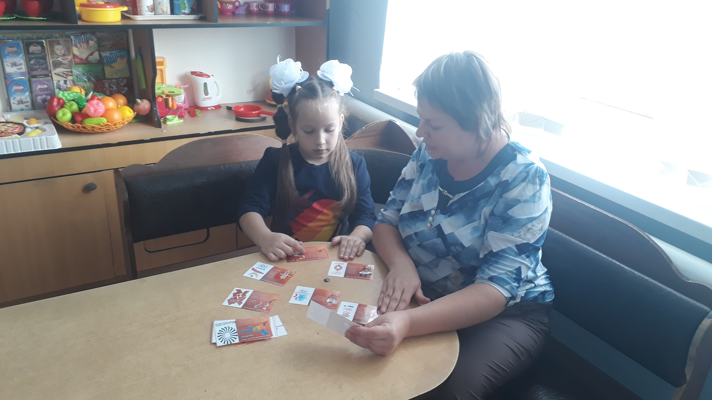

ПРИЛОЖЕНИЕ 6
«Разминка для ума»- пословицы, стихи, поговорки

